**Архітектура обчислювальних систем та схемотехніка**

***Лабораторна робота № 10***

Виконала:

Cтудентка групи ПМО-11

Кравець Ольга

**Тема:** Логічні операції

**Мета:** Використовуючи середовище Visual Studio, освоїти методи програмування з використанням логічних операцій на мові Assembler.

**Результат роботи:**

**Програма до завдання 10 варіанту:**

Задано масив з 8 байт. Розглядаючи його, як масив з 64 біт, порахувати кількість пар одиниць в оточенні нулів. Кінець послідовності розглядати як нуль.

**Початковий набір бітів:**

**11011011110110111101101111011011**

**11011011110110111101101111011010**

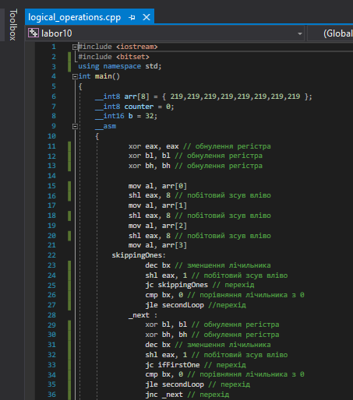

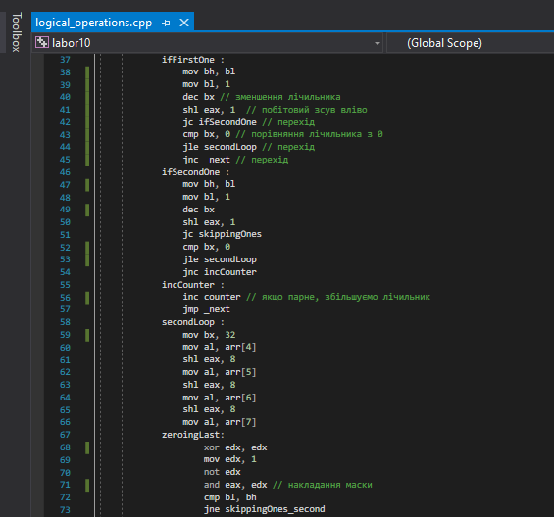

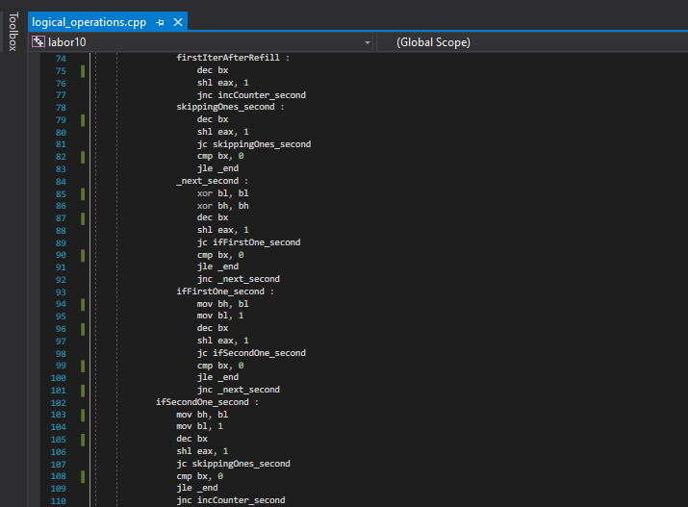

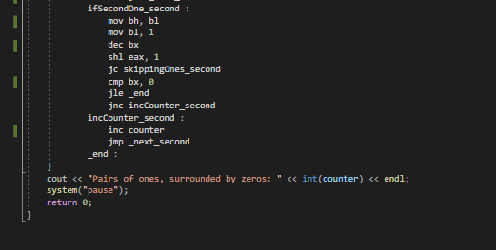

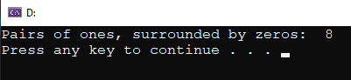

**Висновок:** під час виконання лабораторної роботи №10 я, використовуючи середовище Microsoft Visual Studio, освоїла програмування з використанням логічних операцій.